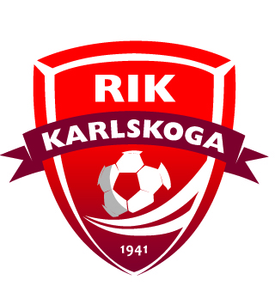

Välkomna till Karlskoga och Kilsta IP den 9 oktober!

Spelschema

|  |  |  |  |  |  |  |
| --- | --- | --- | --- | --- | --- | --- |
|  |  | **Plan A** |  |  | **Plan B** |  |
| **10:00** |  | RIK 2 | Askersund |  | Hertzöga 1 | RIK 1 |
| **10:30** |  | QBIK 1 | Degerfors |  | KIF Örebro | Eker |
| **11:00** |  | RIK 3 | QBIK 2 |  | Hertzöga 2 | Latorp |
| **11:30** |  | Askersund | RIK 1 |  | Degerfors | RIK 2 |
| **12:00** |  | QBIK 1 | Hertzöga 1 |  | Eker | QBIK 2 |
| **12:30** |  | Latorp | KIF Örebro |  | Hertzöga 2 | RIK 3 |
| **13:00** |  | Degerfors | Askersund |  | RIK 1 | QBIK 1 |
| **13:30** |  | RIK 2 | Hertzöga 1 |  | Latorp | Eker |
| **14:00** |  | QBIK 2 | Hertzöga 2 |  | KIF Örebro | RIK 3 |
| **14:30** |  | Hertzöga 1 | Askersund |  | QBIK 1 | RIK 2 |
| **15:00** |  | Degerfors | RIK 1 |  | Eker | Hertzöga 2 |
| **15:30** |  | RIK 3 | Latorp |  | KIF Örebro | QBIK 2 |

Speltid: 2*12 min.

Plats: Konstgräset Kilsta IP, Karlskoga

Omklädningsrum disponeras under hela dagen med följande indelning:

Rum #4: Hertzöga, Degerfors

Rum #5: QBIK, Askersund

Rum #6: Latorp, Eker, KIF Örebro

Medaljer och pokal till delas ut vid klubbhuset efter lagets sista match.

Vi vill gärna ta ett lagfoto med lag och tränare i samband med medaljutdelning, som kommer publiceras på RIK Karlskogas lagsida (säg till oss om ni inte önskar bli fotograferade).

Mat och annat ni behöver

Kiosk finns i anslutning till konstgräsplanerna. Där serveras korv med bröd, kaffe, fikabröd m m

Restaurangen finns i klubbhuset där vi har bl a hamburgare, varma mackor m m.

Toaletter finns i klubbhuset och vid infarten till parkering vid klubbhuset.

Anmälan och parkering

Anmälan sker i klubbhuset vid ankomst.

Parkering på anvisade platser.

OBS! Ingen parkering på Flygfältsvägen eller Västerleden.

